# **Introduzione**

Il seguente documento prevede la descrizione della parte prima di cinque del documento di elaborazione, seguente a quello di ideazione, nella quale si specificano tutti i casi d’uso legati alla prima iterazione e si effettua un’analisi orientata agli oggetti per permettere un’implementazione del sistema che si vuole creare.

Per quanto riguarda la prima iterazione sono presi in esami i seguenti casi d’uso, introdotti nel documento di ideazione:

* **UC4: Gestione degli Utent**i, funzionalità CRUD per quanto riguarda l’oggetto Utente
* **UC5: Autenticazione Utente**, cioè la possibilità di effettuare l’accesso mediante credenziali con i permessi da impiegato o amministratore
* **UC7: Gestione dei prodotti**, funzionalità CRUD per quanto riguarda l’oggetto Prodotto

Nella prima parte del documento vengono messi a disposizione gli schematici di progettazione dell’intera iterazione, nella seconda parte vengono specificati i casi d’uso con i relativi diagrammi di sequenza e contratti tra le operazioni per spiegarne il funzionamento.

# **Progettazione orientata agli oggetti**

# 2.1. Modello di dominio

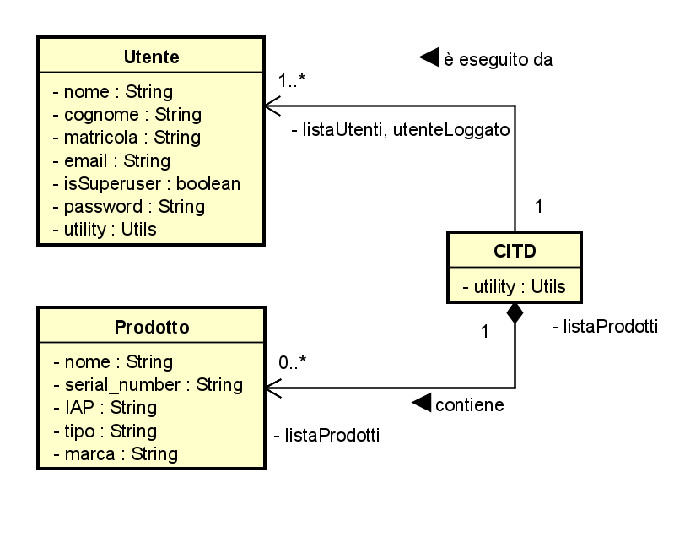

Facendo riferimento allo schema posto a destra,si possono notare le classi concettuali che devono essere implementate con relativi attributi e connessioni, nel dettaglio:

* **Utente**: rappresenta il funzionario che esegue le operazioni all’interno della piattaforma; da notare l’attributo *superuser*, che ha il compito di identificare un utente come un impiegato o unamministratore, fornendo così, a seconda dell’ utente loggato, privilegi diversi.
* **CITD:** rappresenta la piattaforma che si vuole offrire
* **Prodotto:** rappresenta l’oggetto Prodotto nella sua asserzione più generale, comprende dunque tutti quei prodotti, Hardware o Software, che il sistema offerto deve gestire

A livello informativo, all’interno del diagramma di dominio e di conseguenza anche nel diagramma delle classi, è stata inserita la classe “Utils” che ha il compito di aggregare funzioni richiamate spesso all’interno del codice, in modo tale da favorire il riutilizzo del codice.

Le attività da poter svolgere con l’oggetto Prodotto sono rimandate ad iterazioni successive

# 2.2. Diagramma delle classi

Facendo riferimento al modello di dominio del paragrafo precedente, è stato quindi sviluppato il relativo diagramma delle classi, nella quale vengono enfatizzate le varie funzionalità dettagliate per ogni classe.

N.B. Al fine di favorire la separazione della responsabilità all’interno del programma, il riutilizzo di codice e la diminuzione delle dipendenze da database, è stato sfruttato il design pattern DAO che, attraverso l’implementazione di classi specifiche DAO, fornisce alla classe CITD, all’avvio del programma delle liste che simulano l’interazione in tempo reale con il database che invece avviene soltanto alla chiusura del programma o al logout di un utente.

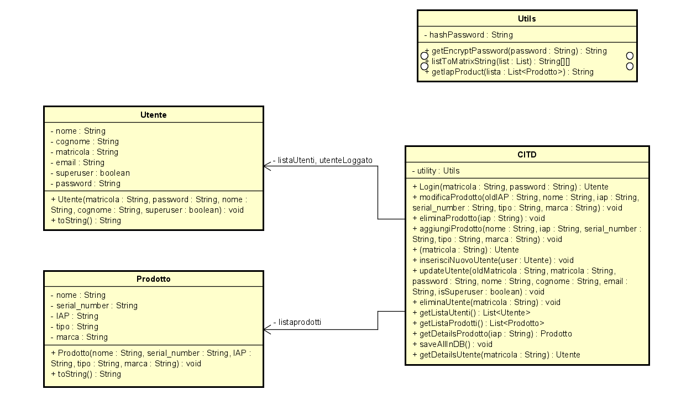

# **Aggiornamenti casi d’uso**

# 3.1. UC4 Gestisci utenti

|  |  |
| --- | --- |
| **Nome** | **UC4: Gestisci utenti** |
| **Confine d’uso** | Applicazione software CITD |
| **Livello** | Obiettivo utente |
| **Attore primario** | Amministratore |
| **Parti interessate** | * Amministratore: ha il compito di dover eseguire operazioni riguardo il gestire gli accessi agli utenti aziendali |
| **Pre-condizioni** | L’amministratore sa quale operazione voler effettuare ed eventualmente ha informazioni sull’utente di cui vuole effettuare modifiche |
| **Post-condizioni:**  **Garanzie di successo** | L’amministratore ottiene la modifica nel database in relazione alla funzione CRUD eseguita |
| **Scenario principale** | 1. L’amministratore accede alla sezione dove è possibile visualizzare i dipendenti registrati alla piattaforma e i ruoli associati 2. Il sistema restituisce tale lista con tutti i dettagli dei vari utenti e propone le seguenti funzionalità:    1. Possibilità di effettuare **modifiche** ad ogni campo utente.    2. Possibilità di **eliminare** un utente da quelli che hanno accesso al software.    3. Possibilità di effettuare la **creazione** di un nuovo profilo assegnando opportunamente credenziali e ruolo. 3. L’amministratore seleziona l’operazione con la quale procedere 4. Il sistema restituisce quindi un’interfaccia ed un comportamento in relazione alla scelta effettuata    1. L’amministratore sceglie di creare un nuovo utente: Il sistema, dunque, propone un modulo con i dati da inserire necessari per la creazione di un utente, a quel punto agendo sul tasto “Aggiungi” sarà possibile effettuare    2. L’amministratore sceglie di eliminare un utente: Il sistema propone quindi di selezionare un utente dalla lista e agire sul pulsante di “Elimina”    3. L’amministratore sceglie di modificare gli attributi di un utente: Il sistema propone quindi un’interfaccia nella quale è possibile visualizzare i campi per l’utente selezionato, quindi modificare tali campi. Il sistema sarà quindi in grado di modificare il singolo campo utente. L’amministratore agisce sul pulsante di conferma per completare l’operazione |
| **Estensioni** | * L’amministratore seleziona una funzionalità ma, in corso d’opera o per una errata operazione decide di voler annullare e tornare alla sezione di visualizzazione   + Il sistema fornisce per questo scopo pulsanti per tornare indietro dalle operazioni selezionate |
| **Elenco dei dati** | Ogni utente è descritto mediante:   * **Nome** * **Cognome** * **Matricola** * **E-mail** * **Superuser** * **Password**   Questi dati sono quindi necessari per la creazione e la modifica dei campi utente.  I campi in grassetto sono quelli utili all’applicazione, quindi necessari |
| **Ripetizione** | In relazione a quando è necessario per effettuare una corretta gestione del parco utente dell’applicativo |
| **Problemi aperti** | Il sistema dovrebbe effettuare svariati controlli sulla validità dei dati che vengono inseriti in fase di aggiunta o modifica, così da prevedere conferme ulteriori sulle operazioni più delicate quali eliminazione o assegnazione dei permessi da amministratore agli utenti in fase di aggiornamento. |

Di seguito è presente il diagramma di sequenza di sistema inerente al caso d’uso appena discusso

# 

# 

# 3.2. UC5 Autenticazione utente

|  |  |
| --- | --- |
| **Nome** | **UC5: Autenticazione utente** |
| **Confine d’uso** | Applicazione software CITD |
| **Livello** | Obiettivo utente |
| **Attore primario** | Utente |
| **Parti interessate** | * Utente: chiunque vuole eseguire operazioni all’interno di CITD deve prima accedere con le credenziali assegnatoli |
| **Pre-condizioni** | L’utente è in possesso del numero di matricola e della password quali credenziali per effettuare l’accesso |
| **Post-condizioni:**  **Garanzie di successo** | L’utente ottiene accesso alle funzionalità della piattaforma in relazione con i permessi consoni al livello di utente quale esso è. |
| **Scenario principale** | 1. L’utente accede al software per usufruire dei casi d’uso descritti. 2. Il sistema richiede all’utente di autenticarsi mediante credenziali fornite dall’azienda (in quanto, come descritto in UC4, l’utente è una figura registrata da un amministratore aziendale). 3. L’impiegato inserisce le proprie credenziali nell'apposito modulo proposto, confermando l’inserimento mediante l’apposito bottone. 4. Il sistema identifica l’utente e fornisce accesso alle risorse per la quale il ruolo dell’utente è autorizzato. |
| **Estensioni** | Se l’impiegato inserisce delle credenziali non valide, il sistema notifica all’utente l’inserimento di credenziali errate e propone di riprovare, eseguendo il *punto 2* dello scenario principale. |
| **Elenco dei dati** | In questo caso d’uso i dati principali sono:   * **Matricola,** stringa che funge da identificativo per l’utente * **Password**, stringa della quale in locale viene eseguito l’hash a 256 bit per confrontare il valore ottenuto con quello in memoria così da convalidare l’accesso |
| **Ripetizione** | All’apertura dell’applicazione l’autenticazione è sempre necessaria |
| **Problemi aperti** |  |

Di seguito è presente il diagramma di sequenza di sistema inerente al caso d’uso appena discusso (viene considerato soltanto lo scenario principale).

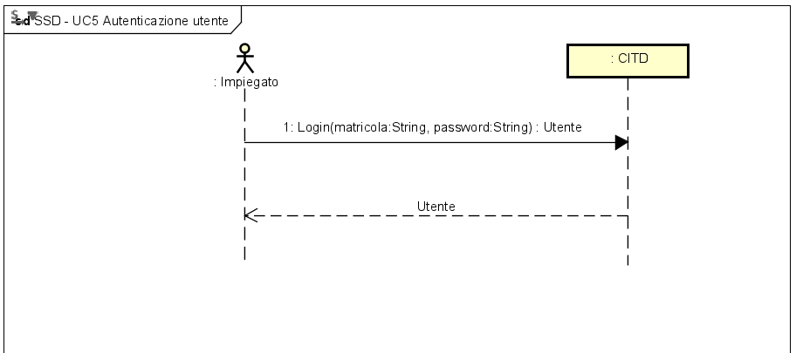

# 3.3. UC7 Gestione Prodotti

|  |  |
| --- | --- |
| **Nome** | **UC7: Gestione Prodotti** |
| **Confine d’uso** | Applicazione software CITD |
| **Livello** | Obiettivo utente |
| **Attore primario** | Amministratore, Impiegato (accesso solo fino al punto 2.a) |
| **Parti interessate** | * Impiegato: ha la possibilità di visionare i prodotti e lo stato collegato ad esso * Amministratore: Oltre la visualizzazione, l’amministratore ha i permessi per accedere alle complete funzionalità CRUD per la classe in questione |
| **Pre-condizioni** | * Amministratore: deve sapere che operazione eseguire, tra creazione, modifica o elimina |
| **Post-condizioni:**  **Garanzie di successo** | * Impiegato: ottiene le informazioni della ricerca effettuata * Amministratore: ottiene la conferma delle modifiche apportate ai dati salvati |
| **Scenario principale** | 1. L’utente accede alla sezione dove è possibile visualizzare tutti i prodotti. 2. Il sistema restituisce tale lista e propone le seguenti funzionalità:    1. **Visualizzazione** dei dettagli per ogni prodotto registrato come l’impiegato a cui il prodotto è assegnato o lo stato di utilizzo o disponibilità.    2. Possibilità di effettuare **modifiche** alla registrazione di ogni prodotto.    3. Possibilità di **eliminare** un prodotto registrato.    4. Possibilità di effettuare la **registrazione** di un nuovo prodotto. |
| **Estensioni** | Nella visualizzazione è possibile filtrare gli elementi secondo i vari parametri di cui l’oggetto prodotto è costituito:   1. L’utente seleziona il parametro di filtraggio e il valore secondo cui filtrare i risultati. 2. Il sistema restituisce la lista dei prodotti filtrati con le opzioni dello *scenario principale* applicabili solo per i risultati filtrati. |
| **Elenco dei dati** | * **nome:** Denominazione del prodotto * **numero di serie:** Numero di serie del prodotto * **IAP:** Identificativo univoco all’interno dei sistemi aziendali * **Tipo:** Tipologia del prodotto (Hardware, Software, …) * **Marca:** Nome dell’azienda produttrice |
| **Ripetizione** | Ogni qual volta di desidera avere informazioni sui prodotti o effettuare modifiche dei dati per una corretta gestione |
| **Problemi aperti** |  |

Segue il diagramma di sequenza di sistema relativo al caso d’uso UC7 trattato in precedenza.

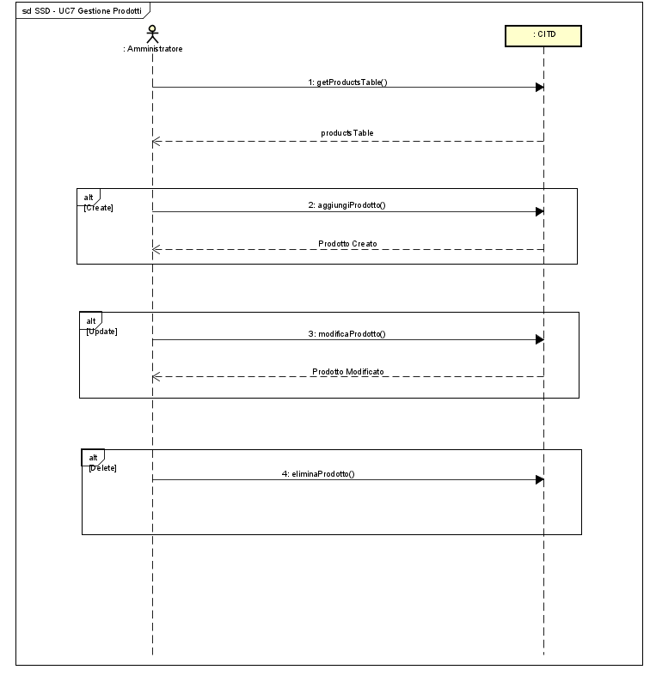

# **4. Diagrammi di sequenza**

In questo paragrafo verranno attenzionati i diagrammi di sequenza che fanno parte della prima iterazione.

* Visualizza i dettagli di un utente

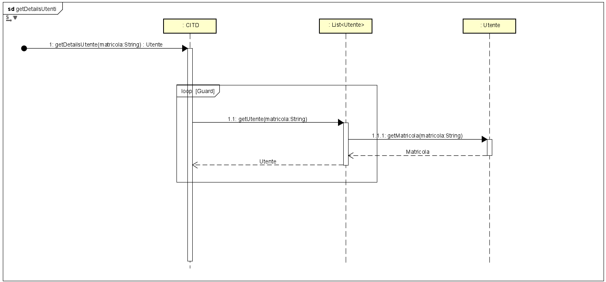

* Aggiungi un nuovo utente

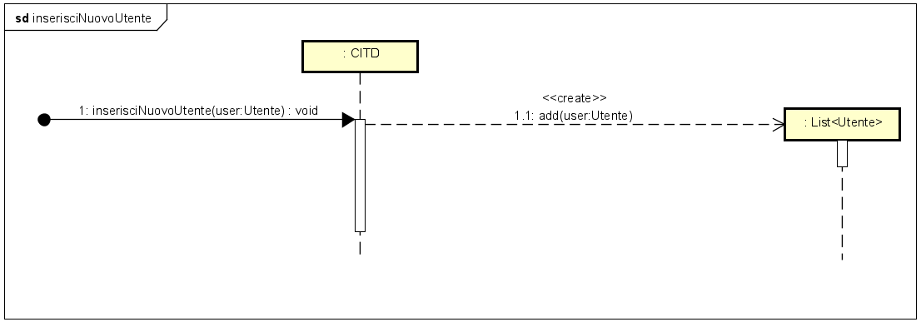

* Aggiorna utente

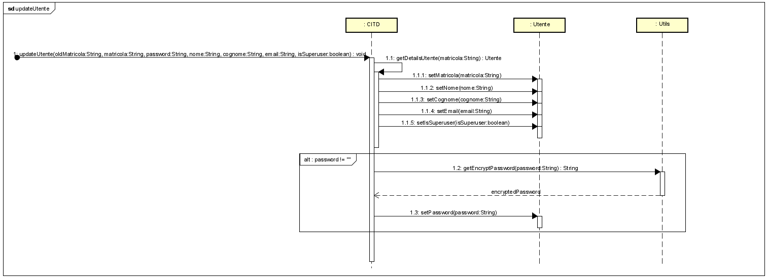

* Rimuovi utente

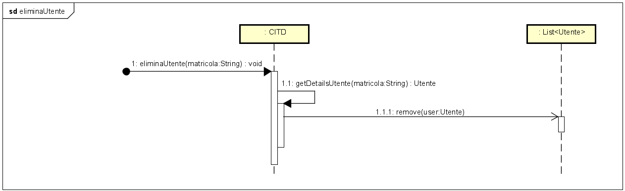

* Effettua il login

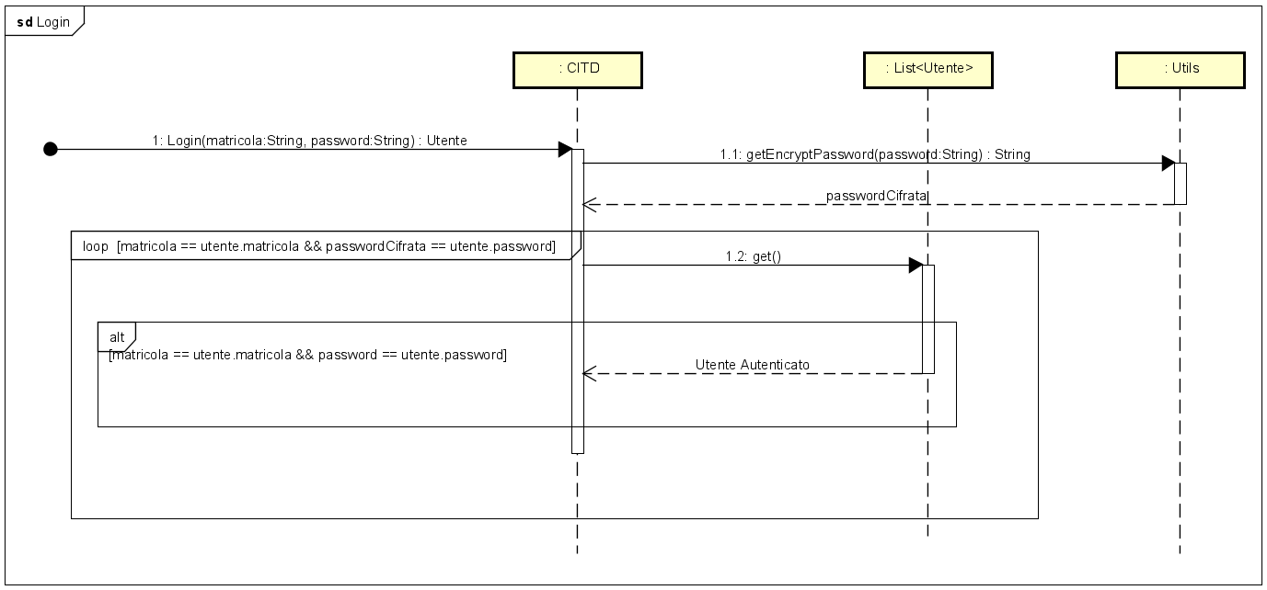

* Visualizza i dettagli di un prodotto

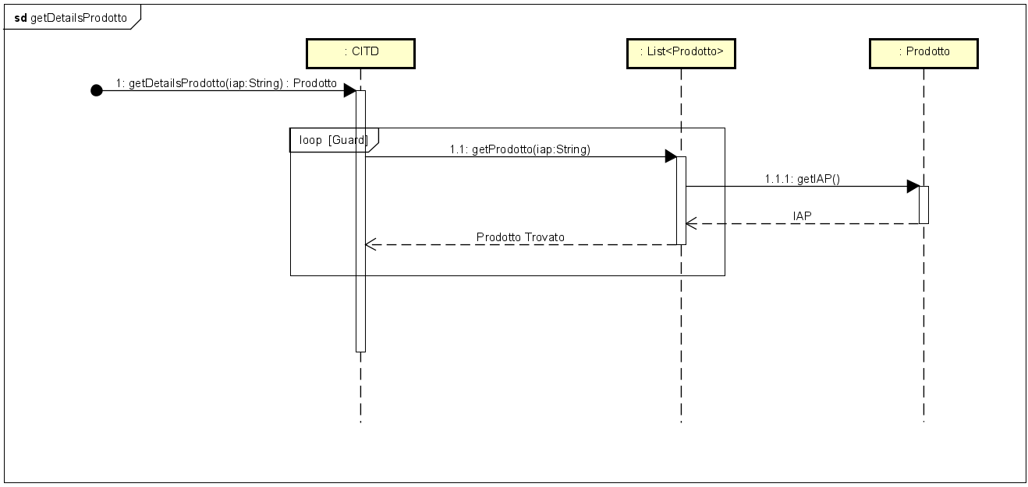

* Aggiungi un prodotto

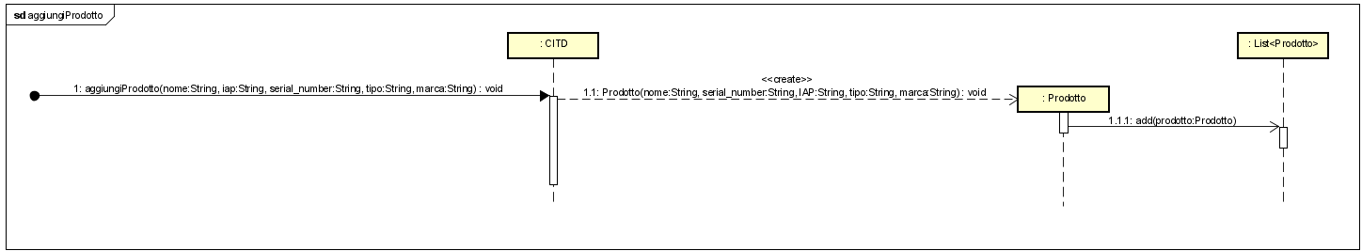

* Effettua la modifica di un prodotto

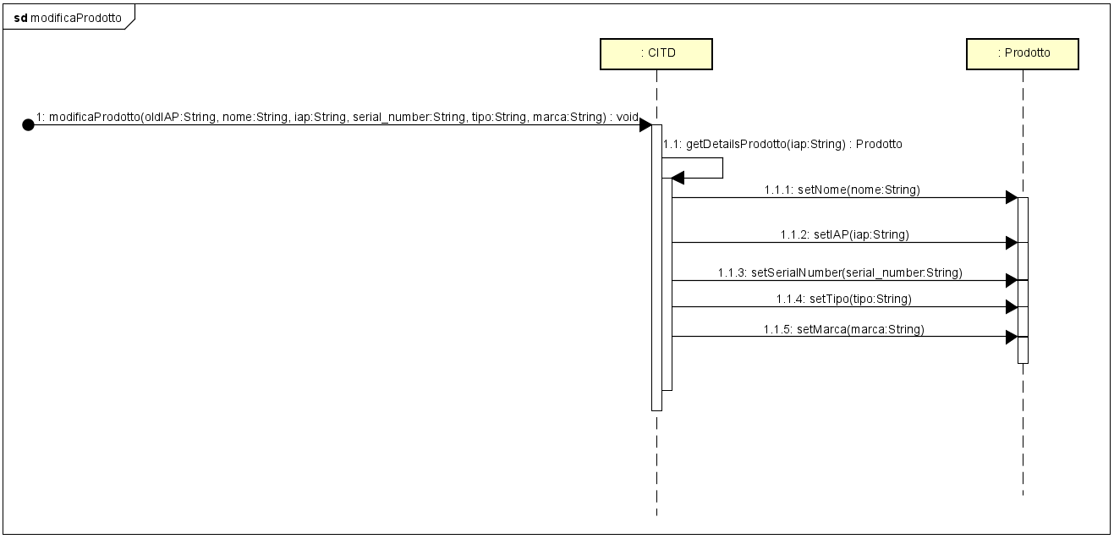

* Elimina prodotto

